Depuis la création de l’entreprise « PALMES & COMPETITIONS » 20 000 palmes ont été produites en pré-imprégné. 360 pièces ont été considérées comme mauvaises et ont été écartées. Ces dernières sont classées par type de défauts.

Repère du défaut | Nature du défaut | Nombre
A | Mauvaise cuisson | 17
B | Reste de film | 135
C | Déformation après démoulage | 21
D | Non-respect du plan de drapage | 58
E | Rupture de linéarité de fibre | 65
F | Porosité excessive | 19
G | Mauvais détourage | 45

- Remplir le tableau suivant afin de réaliser un Paréro cumulé

Repère du défaut | Nombre | %  arrondis au plus  près 2 chiffres après la virgule | % cumulé
B | 135 | 37.50 | 37.50
E | 65 | 18.06 | 55.56
D | 58 | 16.11 | 71.67
G | 45 | 12.50 | 84.17
C | 21 | 5.83 | 90.00
F | 19 | 5.28 | 95.28
A | 17 | 4.72 | 100.00
 | Total : 360 | 100% | Total = 100%

- Remplir le diagramme de Paréto cumulé et tracer la courbe du % cumulé

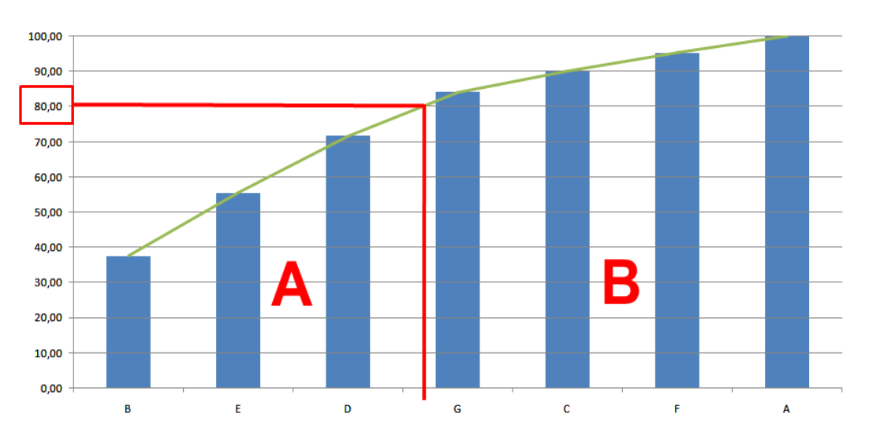
% cumulé

- Interprétation du diagramme de Paréto

Quels sont les défauts qui occasionnent au moins 80% des rebuts de production?

Zone A : on constate que les défauts B, E et D représentent 80 % de l'ensemble, c’est une
zone de priorité.
Zone B : dans cette tranche, les défauts représentent 20 %.
En conséquence des actions préventives s’impose en priorité sur les défauts de la zone A.

